实验名称 ANSYS软件梁杆问题分析命令流编程

班级：机设1606 学号：0121618380615 姓名：付清晨 成绩：

1. **实验目的：**
2. 理论结合实际，将课堂理论知识应用于实际。加深对理论知识理解的同时，学会对实际问题的分析。
3. 熟悉ANSYS软件APDL语言的基本编程技巧。

**2 问题描述及其分析**

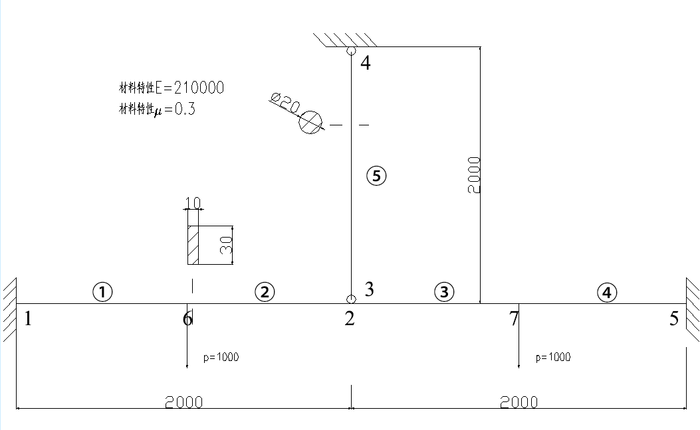

该结构为梁杆结构，只需要在刚结点、集中载荷作用位置设置节点。将这个结构划分为7个节点和5个单元。

**3 模型构建的命令流**

/BATCH

/PREP7

ET,1,BEAM188

KEYOPT,1,3,3

MP,EX,1,2.1E5

MP,NUXY,1,0.3

SECTYPE,1,BEAM,RECT

SECDATA,30,10

SECTYPE,2,BEAM,CSOLID

SECDATA,10

N,1,-2000

N,2,

N,3,

N,4,,2000

N,5,2000

N,6,-1000

N,7,1000

E,1,6

E,6,2

E,2,7

E,7,5

SECNUM,2

E,3,4

CP,1,UX,2,3

CP,2,UY,2,3

CP,3,UZ,2,3

CP,4,ROTX,2,3

CP,5,ROTY,2,3

FINISH

/SOLV

D,1,ALL

D,5,ALL

D,4,UX,,

D,4,UY,,

F,6,FY,-1000

F,7,FY,-1000

SOLV

FINISH

**4 分析结果展示**

1. 整体综合变形结果

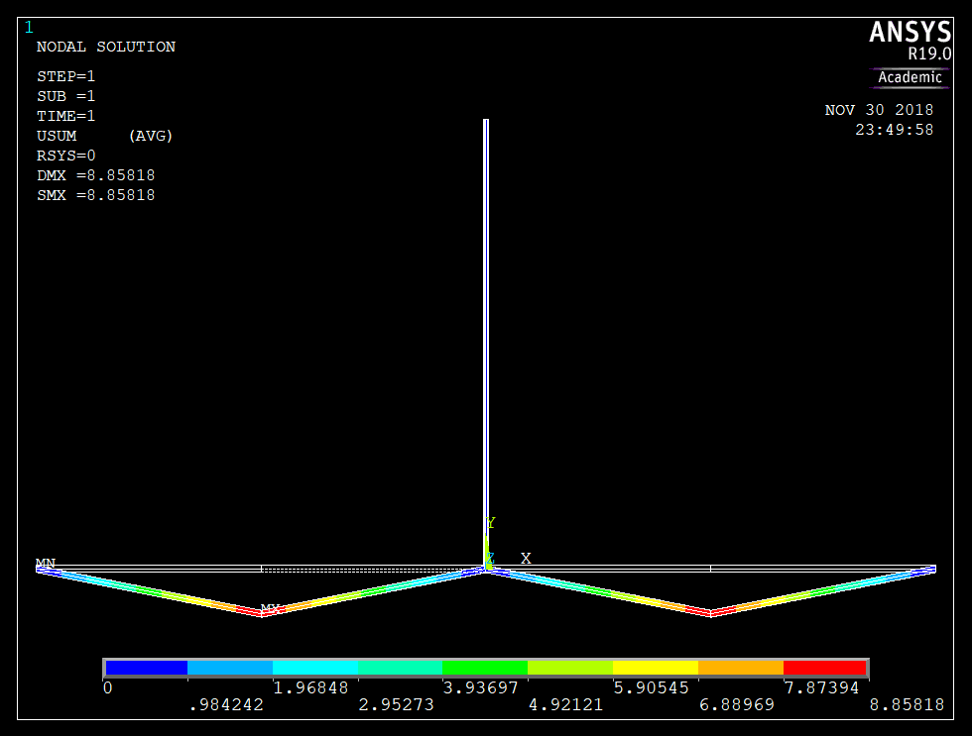

1. 应力结果

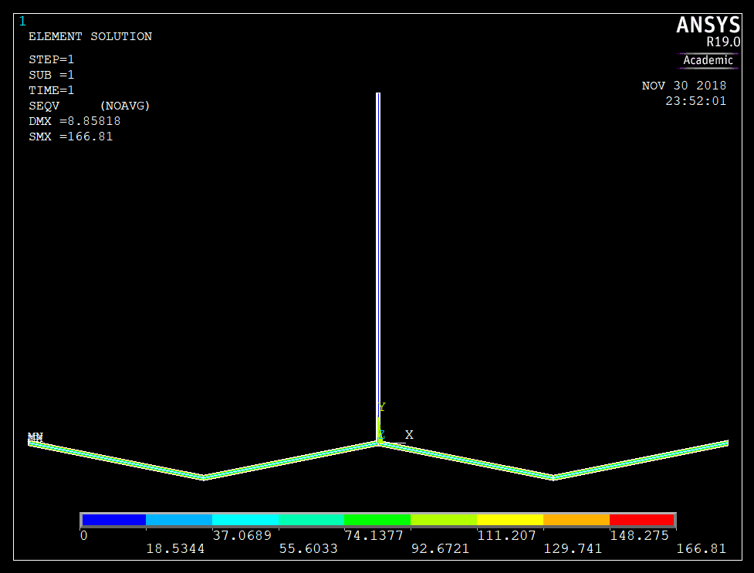

将图形布局放大之后：

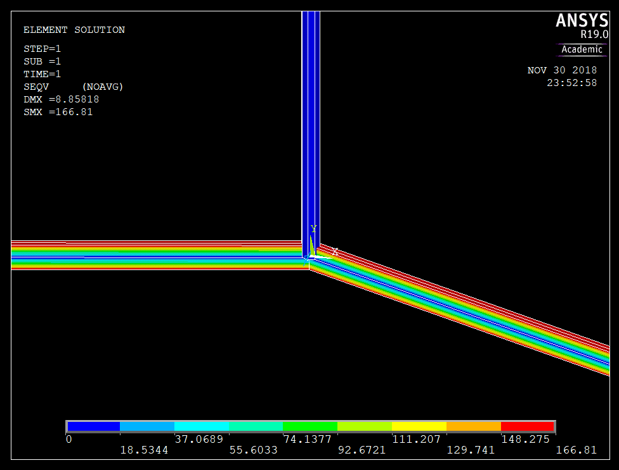

1. 弯矩分布结果

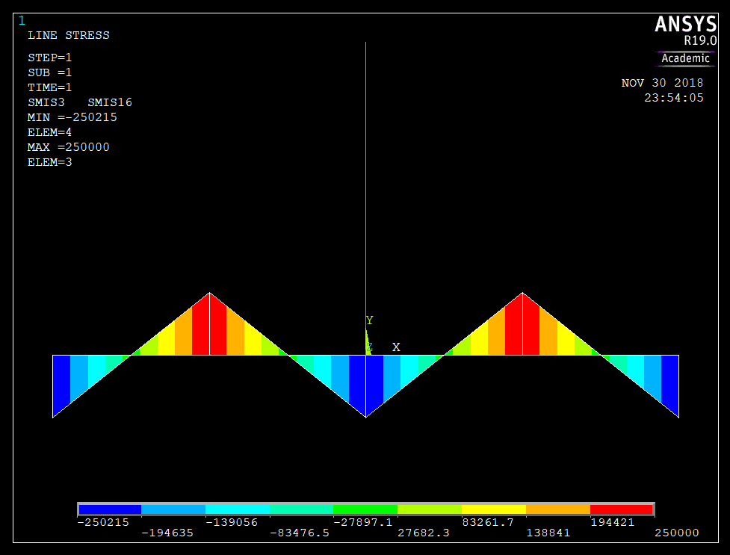

**5 结果分析及讨论**

1. 梁杆单元结果提取的技巧。

例如：提取结构的弯矩信息：

ETABLE,MI,SMISC,3 !i弯矩  
ETABLE,MJ,SMISC,16 !j弯矩  
ETABLE,REFL  
PLLS,MI,MJ,0.8,0

1. Von miss应力与Smax的异同。

Von miss应力是第四强度理论的等效应力，其值为：

$$σ_{V}=\sqrt{\frac{1}{2}[{\left(σ_{1}-σ_{2}\right)}^{2}+{\left(σ_{2}-σ_{3}\right)}^{2}+{\left(σ_{3}-σ_{1}\right)}^{2}]}$$

Smax是最大应力，是第一强度理论的等效应力。

两者数值上相差不大